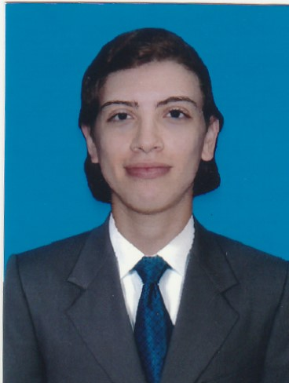

fotografia

JUAN CAMILO BOTERO MONTES
TECNICO PROFESIONAL EN PROCESOS EMPRESARIALES

Dirección: Barrio milenio III, Cra4 #6-21e B
1192904159 10-enero-2019 Manzanares
3106338959
E-mail: juancamilo3636@gmail.com

Perfil Profesional

El técnico en procesos empresariales es un profesional integro, que conoce y entiende el contexto de su área disciplinar es consciente de la importancia y responsabilidad que deben asumir en el desarrollo de su ocupación, como profesional que contribuyen al desarrollo sostenible en toda su dimensión (política, social, económica y ambiental).

Son personas que se preocupan y actúan para el mejoramiento de las condiciones de vida de su comunidad, participan y dinamizan procesos de trabajo con grupos inter y transdiciplinarios lo que les permite dar soluciones desde diferentes puntos de vista a las particulares problemáticas del contexto urbano y rural.
El proceso formativo les permite tener sentido de pertenencia, valorar y reconocer las potencialidades de su región y participar activamente en los diferentes procesos democráticos y sociales del país.

Experiencia Laboral

NOMBRE DE LA EMPRESA
Cargo:
Tiempo laborado:
Fecha inicial
Fecha final

Funciones desarrolladas

Información Académica

- INSTITUCIÓN EDUCATIVA
- Institución educativa San Agustín
Samaná caldas
TÍTULO OBTENIDO
Bachiller Académico
FECHA DE GRADUACIÓN
1 diciembre 2017

- INSTITUCIÓN EDUCATIVA
- Colegio Integrado Nacional Oriente De Caldas
TÍTULO OBTENIDO
Técnico profesional en procesos empresariales
FECHA DE GRADUACIÓN
05 febrero 2021

- INSTITUCIÓN EDUCATIVA
- Colegio Integrado Nacional Oriente De Caldas
TÍTULO OBTENIDO
Diplomado en Marketing digital y fundamentos de emprendimiento
FECHA DE GRADUACIÓN
05 febrero 2021

Referencias

Profesionales
Nombre y apellidos completos
Cargo
Empresa
Numero de contacto

Personales
Nombre y apellidos completos
Cargo
Empresa
Numero de contacto

Para los efectos legales, certifico que todas las respuestas e informaciones anotadas por mí, en la presente Hoja de Vida, son veraces (C.S.T. Art 62 Núm. 1o) Régimen Laboral Colombiano

Juan Camilo Botero Montes
FIRMA
Número de identificación y lugar de expedición
1192904159
